集团LOGO.gif

在线客服系统需求

|  |  |  |
| --- | --- | --- |
| 文件状态：  [√] 草稿  [ ] 正式发布  [ ] 正在修改 | 文件标识： |  |
| 当前版本： | V1.0 |
| 作 者： | 魏淑珍 |
| 完成日期： | 2014-3-17 |

数据系统中心

2014-03-17

版 本 历 史

|  |  |  |  |  |
| --- | --- | --- | --- | --- |
| **版本/状态** | **作者** | **编制日期** | **参与者** | **备注** |
| V1.0 | 魏淑珍 | 2014/3/17 |  |  |
|  |  |  |  |  |

1. 总体说明 1

1.1 产品概述 1

1.2 功能范围 1

2. 主业务流程 1

3. 功能需求详细 1

3.1 用户对话 1

3.1.1. 功能点 1

3.1.2. 功能说明 1

3.1.3. 界面及页面元素说明 2

3.2 坐席端-对话管理 4

3.2.1. 功能点 4

3.2.2. 功能说明 4

3.2.3. 界面及页面元素说明 4

3.3. 坐席端-内容管理 5

3.3.1. 功能点 5

3.3.2. 功能说明 5

3.3.3. 界面及页面元素说明 5

■ 在线对话-详细信息 5

■ 在线对话-对话记录 6

■ 在线留言 7

# 总体说明

## 产品概述

在线客服系统是集即时在线沟通、客户管理、客服监控、数据统计等内容为一体的互联网在线客服软件。它是一种网页版即时通讯软件，在易车网网页中加入即时聊天功能，用户进入网站后可以通过点击固定图标打开聊天窗口与客服进行即时交流，相比较其他在线通讯软件（如QQ、MSN等），它实现和网站的无缝结合，为网站提供和访客对话的平台；网站访客无需安装任何软件，即可通过网页进行对话，从而提高了网站用户的活跃度、访问时间、用户黏度。

## 功能范围

一期功能包括：前后台对话功能、留言功能

# 主业务流程

# 功能需求详细



## 用户对话

* + 1. 功能点
* 点击对话图标
* 在线对话
* 在线留言
  + 1. 功能说明
* 可在页面点击对话图标
* 与坐席对话
* 可在线留言
  + 1. 界面及页面元素说明
* 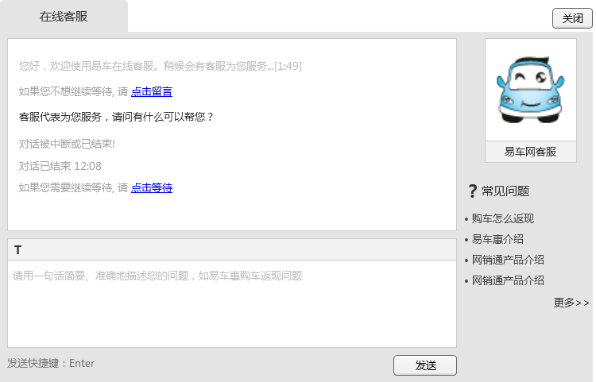**对话界面：**
* 操作说明

|  |  |  |
| --- | --- | --- |
| **操作名称** | **交互事件** | **规则说明** |
| 发送 | 输入内容后信息发送至坐席端 |  |

* 规则说明
* 默认状态：

提示语为 “您好，欢迎使用易车在线客服。稍候会有客服为您服务...[1:49]；如果您不想继续等待, 请 点击留言”[1:49]表示等待时间

* 坐席接受后：

提示语为 “客服代表为您服务，请问有什么可以帮您？“

* 结束或断线后：

提示语为：“对话被中断或已结束! 对话已结束 12:08； 如果您需要继续等待, 请 点击等待”

点击等待链接后刷新本对话窗口重新建立进入排队状态

* 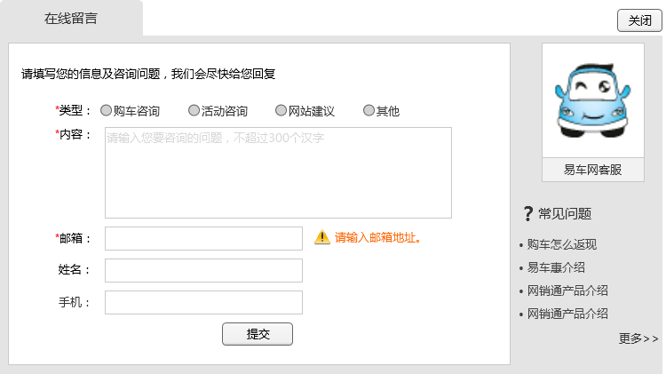**在线留言**
* 表单字段说明

|  |  |  |  |
| --- | --- | --- | --- |
| **字段名称** | **类型** | **必填** | **说明** |
| 类型 | 单选 | 是 | 选项：购车咨询、活动咨询、网站建议、其他 |
| 内容 | 多行文本 | 是 | 不超过300个汉字 |
| 邮箱 | 文本 | 是 | 需判断邮箱格式 |
| 姓名 | 文本 | 否 |  |
| 手机 | 文本 | 否 | 需判断手机格式 |

* 操作说明

|  |  |  |
| --- | --- | --- |
| **操作名称** | **交互事件** | **规则说明** |
| 提交 | 保存留言内容，成功手关闭本页面 |  |

## 坐席端-对话管理

* 1. 1. 功能点
* 接受分配进行对话
  + 1. 功能说明
* 根据系统自动分配，接受外部用户发起对话
  + 1. 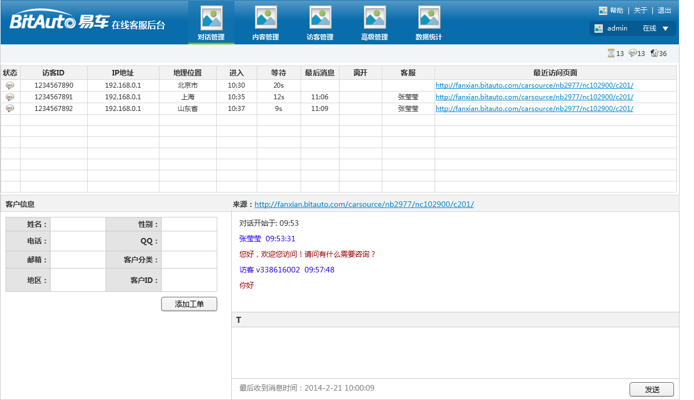界面及页面元素说明
* 列表字段：

|  |  |
| --- | --- |
| 名称 | 说明 |
| 状态 | 图标，表示对话中；如有新消息此图标闪烁 |
| 访客ID | 系统自动生成 |
| IP地址 | 由第三方接口实现 |
| 地理位置 | 由第三方接口实现 |
| 进入（时间） | 用户点击图标时间 |
| 等待（时间） | 点击图标后，坐席接入前之前的时间差 |
| 最后消息（时间） | 消息最后发布时间，指用户或者坐高 |
| 离开（时间） | 用户关闭对话页面时间 |
| 客服 | 与用户对话客服 |
| 最近访问页面/来源 | 点击图标所在页面 |

* 操作说明

|  |  |  |
| --- | --- | --- |
| **操作名称** | **交互事件** | **规则说明** |
| 对话 | 双击列表中对应行信息下方显示相应用户信息及对话框 |  |
| 发送 | 推送消息至用户端 |  |
| 添加工单 | 打开添加工单的完整页面 | 工单及用户信息与当前会话ID绑定 |

* 规则说明：

排序：默认按最后开始对话时间倒序排列，如有新消息，则有最新新消息的用户显示在最上面

## 坐席端-内容管理

* + 1. 功能点
* 查看历史记录，包括对话记录及留言记录
  + 1. 功能说明
* 可以查看历史所有用户与坐席的对话记录，及用户的留言记录
  + 1. 界面及页面元素说明
* 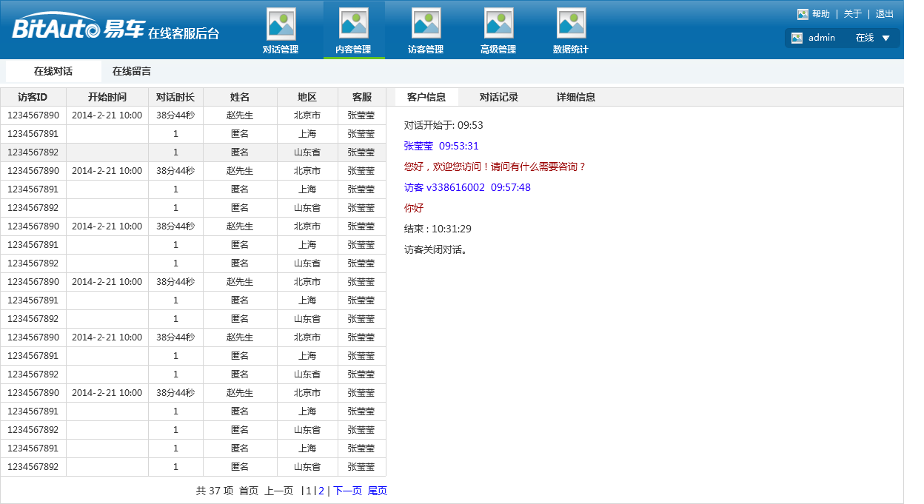在线对话-详细信息
* 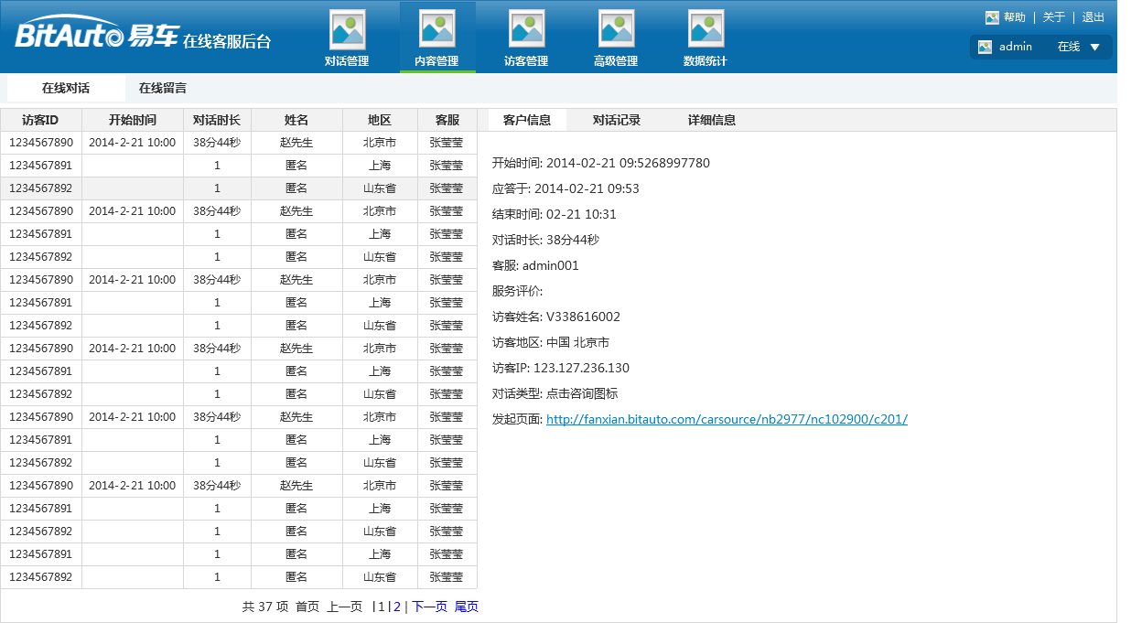在线对话-对话记录
* 列表字段：

|  |  |
| --- | --- |
| **名称** | **说明** |
| 访客ID | 系统自动生成属性 |
| 开始时间 | 对话开始时间，即坐席接入时间 |
| 对话时长 | 对话开始至对话结束时长 |
| 地区 | 用户属性 |
| 客服 | 当前用户对应服务坐席 |
| 详细信息 | |
| 开始时间 | 用户点击图标时间 |
| 应答于 | 坐席接入时间 |
| 结束时间 | 对话结束时间 |
| 对话时长 | 点击图标时间至对话结束时间 |
| 客服 | 服务坐席 |
| 服务评价 | 用户点击选择属性（暂无） |
| 访客姓名 | 坐席编辑用户属性（暂无） |
| 访客地区 | 访客对应地区 |
| 访客IP | 访客访问对应IP |
| 对话类型 | 目前类型为：点击咨询图标 |
| 发起页面 | 点击图标对应页面地址 |

* 在线留言
* 列表字段：

|  |  |
| --- | --- |
| **名称** | **说明** |
| 访客ID | 系统自动生成 |
| 类型 | 显示选择内容 |
| 邮箱 | 显示填写邮箱 |
| 姓名 | 显示填写内容，可能为空 |
| 手机 | 显示填写内容，可能为空 |
| 时间 | 提交时间 |
| 留言内容 | 显示填写内容 |

* 规则说明：

排序：默认按最后开始对话时间倒序排列